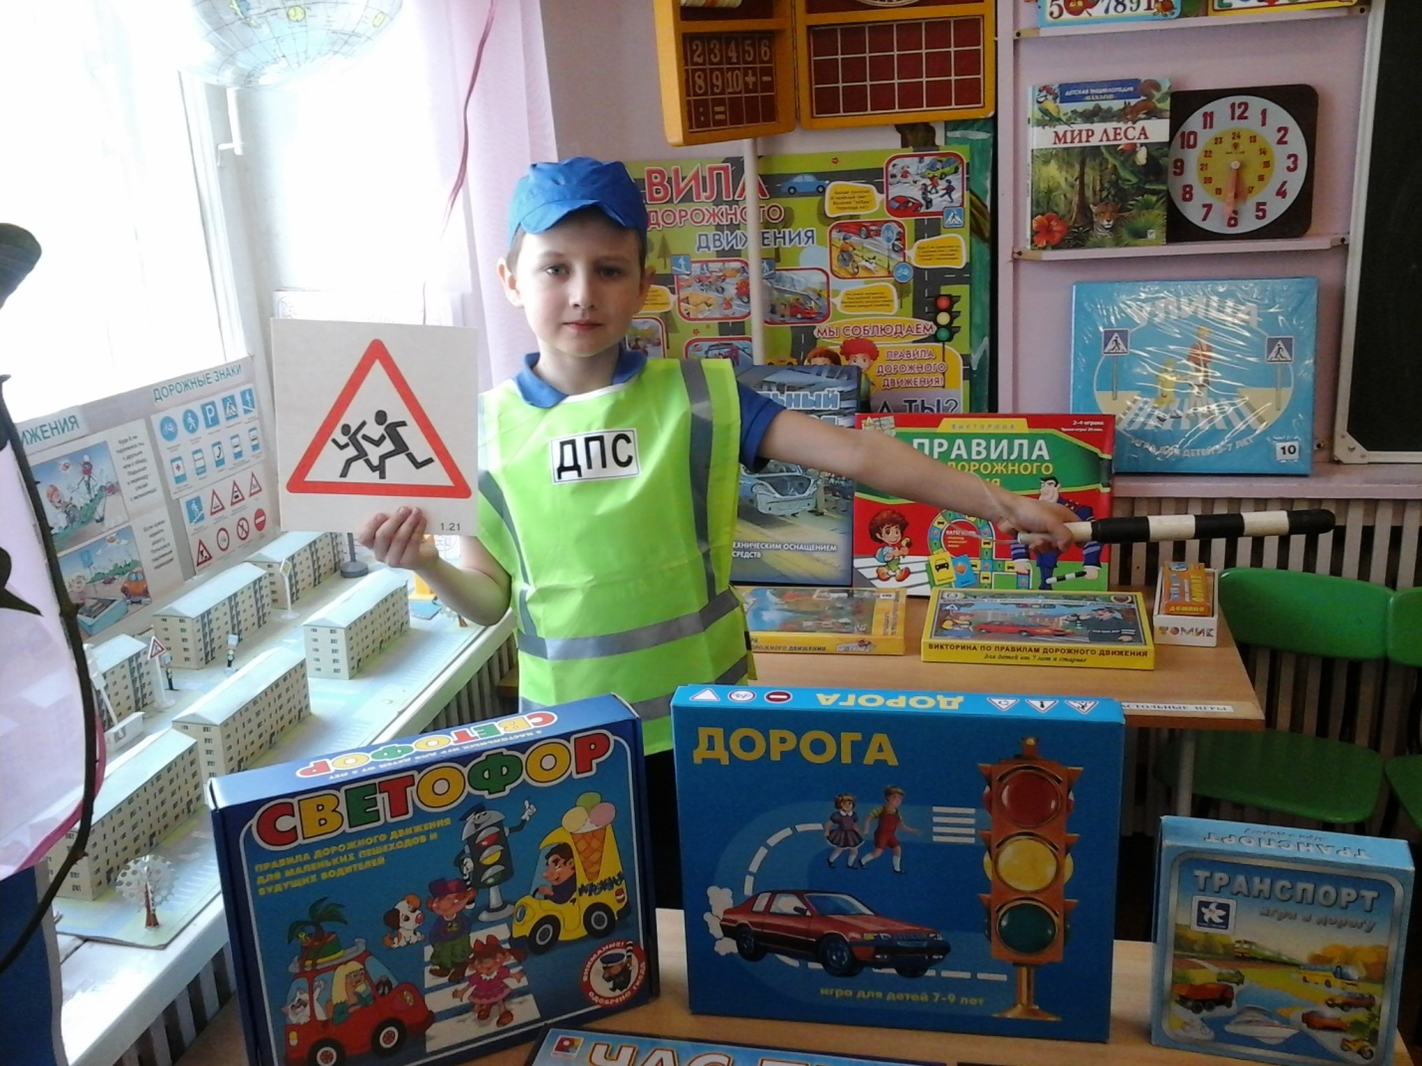

Принимаем участие в акции «Добрый знак»

Мы учим правила дорожного движения.

« Водитель – будь внимателен – на дороге – дети!»

Г.Дегтярск, МКДОУ «Детский сад №38»